ĐẠI HỌC QUỐC GIA TP.HCM
TRƯỜNG ĐẠI HỌC KHOA HỌC TỰ NHIÊN

Họ tên HVCH: VÕ TẤN MINH KHÔI
Mã số học viên: 24C41002

ĐỀ CƯƠNG NGHIÊN CỨU ĐỀ TÀI
LUẬN VĂN THẠC SĨ

Tên đề tài:
THỰC HIỆN HỆ ĐO KHÔNG XÂM LẤN CƠ BẮP ĐỂ HỖ TRỢ PHÁT HIỆN SỚM BỆNH TEO CƠ
Implementation of a Non-Invasive Muscle Measurement System to Support Early Detection of Muscular Atrophy

Ngành: Kỹ thuật điện tử – Chuyên ngành: Điện tử – Viễn thông và máy tính
Mã số ngành: 852020301

Xác nhận của giảng viên hướng dẫn
(Ký tên và ghi rõ họ tên)

PGS. TS. Nguyễn Văn Hiếu
(Đại học Quốc Gia Tp.HCM)

TP. HCM, tháng 11 năm 2025

NỘI DUNG CHÍNH CẦN NÊU TRONG ĐỀ CƯƠNG NGHIÊN CỨU

CỦA LUẬN VĂN THẠC SĨ

- Giới thiệu tổng quan:
Bệnh teo cơ, hay còn gọi là mất khối lượng hoặc chất lượng cơ, không còn là vấn đề chỉ gặp ở người cao tuổi. Ngày nay, tình trạng này đang ngày càng gia tăng ở nhóm người trẻ, đặc biệt là những người có lối sống ít vận động, làm việc trong môi trường văn phòng một thời gian dài mà thiếu các hoạt động thể thao. Sau các chấn thương, phẫu thuật, hoặc các bệnh lý mạn tính ảnh hưởng đến hệ thần kinh cơ, tình trạng teo cơ càng trở nên nghiêm trọng, dẫn đến suy giảm khả năng vận động, mất sức bền, thậm chí mất khả năng tự chăm sóc. Đây là nguyên nhân chính dẫn đến giảm chất lượng cuộc sống của người bệnh. Mặc dù bệnh teo cơ có thể xảy ra ở mọi lứa tuổi và đối tượng, nhưng hiện nay việc phát hiện sớm vẫn gặp rất nhiều khó khăn, chủ yếu nhờ vào các phương pháp chuẩn như DXA, CT/MRI, hoặc test sức cơ thông qua các chỉ số đơn lẻ. Tuy nhiên, những phương pháp này không chỉ tốn kém mà còn không thể đánh giá đầy đủ các yếu tố "chất lượng" cơ, như sự mất đi của mô cơ hoặc sự thay thế bởi mô mỡ và sợi xơ.
Một trong những thách thức lớn trong việc phát hiện sớm bệnh teo cơ là khả năng đánh giá độ cứng, độ dày và các thay đổi về cấu trúc cơ, cũng như các thay đổi sinh lý và sinh hóa trong cơ bắp. Các phương pháp truyền thống, mặc dù có độ chính xác cao, nhưng lại không dễ dàng áp dụng trong điều kiện thực tế, đặc biệt là đối với những bệnh nhân có nhu cầu theo dõi dài hạn, hoặc các đối tượng không thể tham gia vào các nghiên cứu cận lâm sàng đắt tiền. Do đó, việc phát triển một hệ thống chẩn đoán và theo dõi bệnh teo cơ không xâm lấn, dễ sử dụng, và có thể áp dụng tại các cơ sở y tế hoặc ngay tại nhà là rất cần thiết.
Trên thế giới, xu hướng hiện nay đang chuyển dần sang việc sử dụng các thiết bị cảm biến không xâm lấn, có thể sử dụng trực tiếp tại giường bệnh hoặc trong môi trường chăm sóc tại nhà để theo dõi sức khỏe cơ bắp. Các công nghệ mới đang hướng tới việc phát triển các thiết bị có thể đo lường đồng thời nhiều yếu tố như độ dày cơ, độ xơ của cơ, khả năng oxy hóa của cơ, và các thông số liên quan khác một cách dễ dàng và nhanh chóng. Tuy nhiên, cho đến nay, các thiết bị này vẫn chưa thực sự phát triển hoàn chỉnh, thiếu sự kết hợp nhiều phương pháp trong cùng một thiết bị, và đôi khi còn chưa đủ độ tin cậy trong việc cung cấp dữ liệu chính xác để hỗ trợ bác sĩ trong việc ra quyết định điều trị.
Tại Việt Nam, các nghiên cứu về bệnh teo cơ chủ yếu dừng lại ở việc sử dụng các phương pháp đơn lẻ như siêu âm cơ hoặc đo sức cơ, với các kết quả thường chỉ ra được sự thay đổi rõ rệt khi bệnh đã tiến triển nghiêm trọng. Điều này tạo ra một khoảng trống lớn trong việc phát triển các công cụ hỗ trợ chẩn đoán sớm. Do đó, cần có một giải pháp tích hợp nhiều công nghệ đo lường lại trong một thiết bị duy nhất, giúp cải thiện khả năng phát hiện các dấu hiệu bệnh ngay từ giai đoạn đầu, giúp người bệnh có thể điều trị và phục hồi kịp thời.
Chính vì vậy, đề tài nghiên cứu này sẽ tập trung vào việc thiết kế một hệ thống đa cảm biến để đánh giá một cách toàn diện tình trạng cơ bắp của người bệnh, với mục tiêu phát hiện sớm các dấu hiệu teo cơ, từ đó đưa ra phương án can thiệp kịp thời nhằm bảo vệ sức khỏe cơ bắp của bệnh nhân.
- Mục đích nghiên cứu:
Đề tài hướng tới thiết kế và thử nghiệm một hệ thống thiết bị cầm tay tích hợp nhiều cảm biến nhằm phát hiện sớm những dấu hiệu teo cơ ở người. Về lý thuyết, nghiên cứu sẽ làm rõ cơ sở khoa học của từng phương pháp cảm biến trong việc phát hiện thoái hóa cơ. Trên cơ sở đó, mục tiêu thực nghiệm là tích hợp các cảm biến trên thành một hệ thống hoàn chỉnh, tiến hành đo đạc trên đối tượng mô phỏng để đánh giá mức độ chính xác của từng khối trong thiết bị cũng như tổng thể thiết bị. Hệ thống dự kiến sẽ cung cấp các thông số định lượng đa chiều về tình trạng cơ nhằm hình thành một “dấu ấn sinh học” (biomarker) tổng hợp cho các bệnh liên quan thần kinh - cơ.
2.1 Ý nghĩa lý luận:
Về mặt khoa học, đề tài sẽ bổ sung hiểu biết liên ngành giữa kỹ thuật y sinh, sinh lý học thần kinh-cơ, xử lý tín hiệu số. Nghiên cứu mối liên hệ giữa các thông số: trở kháng, oxy mô, cấu trúc siêu âm sẽ đóng góp vào cơ sở lý thuyết về chẩn đoán đa module. Kết quả thu được có thể khẳng định hoặc hiệu chỉnh những giả thuyết về dấu hiệu sớm của teo cơ. Đây sẽ là tài liệu tham khảo cho các nghiên cứu tiếp theo về cảm biến đánh giá cơ, góp phần xây dựng hướng nghiên cứu mới tại Việt Nam về tích hợp cảm biến y sinh.
2.2 Ý nghĩa thực tiễn:
Sản phẩm dự kiến của đề tài là mô hình nguyên mẫu của một thiết bị cầm tay đa cảm biến. Thiết bị này có thể được ứng dụng trong các bệnh viện và trung tâm phục hồi chức năng để hỗ trợ bác sĩ sàng lọc và theo dõi teo cơ ở nhiều đối tượng. Thiết bị nhỏ gọn, dễ sử dụng có thể mở ra hướng theo dõi tại nhà, bệnh nhân tự đo và dữ liệu truyền về cho bác sĩ. Điều này đặc biệt hữu ích ở Việt Nam, nơi nhiều bệnh nhân ở xa trung tâm y tế; một thiết bị theo dõi từ xa sẽ giúp tiết kiệm chi phí đi lại và phát hiện biến chứng sớm. Về kinh tế-xã hội, nếu thương mại hóa, sản phẩm giúp giảm gánh nặng chi phí chẩn đoán, đồng thời thúc đẩy năng lực nghiên cứu sản xuất thiết bị y tế trong nước.
- Đối tượng nghiên cứu
Với mục đích nghiên cứu đã được nêu ra ở phần 2, đề tài xác định tập trung vào các đối tượng sau:
- Hệ thống thu thập dữ liệu bao gồm các module cảm biến có thể phát hiện được các chỉ số về độ xơ, độ sơ hóa phù nề - chất lượng sợi cơ và độ dày của cơ.
- Vi điều khiển trung tâm nhằm cho việc đọc và xử lý các chỉ số cơ
- Thiết kế mạch in để xử lý các tín hiệu từ cảm biến.
- Thiết kế phần cứng dạng cầm tay cho việc tích hợp các module cảm biến và PCB.
Chỉ tiêu đánh giá:
- Các thông số hiệu năng đo: Độ chính xác, độ lặp lại, độ phân giải, dải đo
- Các chỉ tiêu an toàn như: ISO10993, IEC 60601-1/1-2, nhiệt độ bề mặt < 41 độ C
- Các chỉ tiêu cơ khí/điện tử: khối lượng, độ bền, kết nối nguồn, ...
- Phần mềm: Thời gian đo, hiển thị điều khiển dễ dàng, xuất dữ liệu dễ dàng
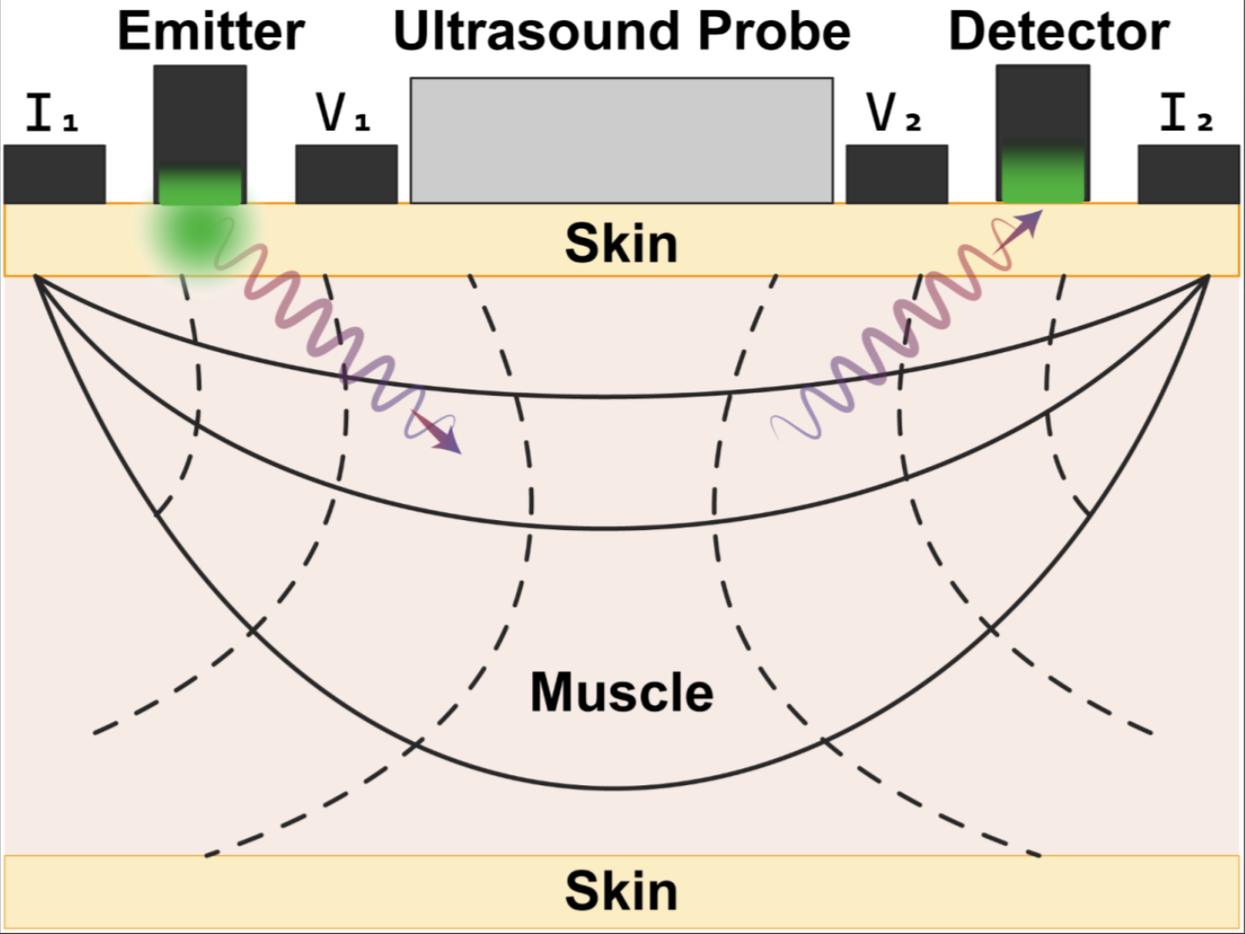
Hình 1. Tóm tắt nguyên lý đo đầu dò trên mẫu vật

- Các phương pháp nghiên cứu
4.1 Nghiên cứu lý thuyết:
Phân tích và tổng hợp các tài liệu các nghiên cứu liên quan bao gồm cả trong và ngoài nước. Từ đó so sánh, phân tích ưu nhược điểm và đưa ra quyết định sử dụng các loại thiết bị và phương pháp khác nhau phù hợp với mục tiêu đề tài.
4.2 Thiết kế và chế tạo phần cứng: Trên cơ sở lý thuyết, đề tài sẽ tích hợp các module cảm biến vào một hệ thống với các phần cứng:
- Mạch đo EIM: sử dụng cấu hình đo 4 điện cực (tetrapolar) với hai điện cực phát dòng (gắn tại hai đầu vùng cơ) và hai điện cực đo điện áp. Dự kiến dùng nguồn dòng xoay chiều để quét một dải tần (ví dụ 1 kHz – 150 kHz). Mạch sẽ đo biên độ và pha hiệu điện thế đáp ứng, từ đó tính được trở kháng |Z| và góc pha của mô cơ. Đề tài kế thừa mạch đo trở kháng sử dụng AD5933 từ đề tài của nhóm nghiên cứu (qua kết quả LVTN cử nhân VLĐT khóa 2017 của Ngạc Bảo Nam- BM VL Điện tử, Trường Đại học KHTN) để phát triển và thiết kế thêm.
- Đầu dò NIRS: gồm đèn LED hoặc laser diode phát ánh sáng cận hồng ngoại ở hai bước sóng 760 nm và 850 nm (nhằm phân biệt oxy-hemoglobin và deoxy-hemoglobin). Bộ thu là photodiode hoặc photomultiplier đặt cách nguồn khoảng 3–4 cm trên da vùng cơ quan tâm. Mạch sẽ khuếch đại tín hiệu quang (dòng rất nhỏ) và chuyển đổi sang giá trị SmO₂(%).
- Cảm biến siêu âm: đề tài sử dụng một đầu thu/phát siêu âm thương mại và thiết kế mạch điều khiển để và xử lý tín hiệu. Tuy nhiên, hướng lý tưởng là tích hợp sẵn đầu dò siêu âm cỡ nhỏ (ví dụ đầu dò 1 MHz – 5 MHz nếu chỉ đo độ dày cơ). Module siêu âm sẽ phát xung siêu âm và ghi lại tiếng vọng, từ đó phần mềm xử lý tính độ dày cơ (khoảng cách giữa hai biên độ echo lớn tương ứng mặt trên và mặt dưới cơ).
- Tất cả các module trên sẽ được điều khiển, lấy mẫu và xử lý bởi vi điều khiển trung tâm và tổng hợp thiết kế vào một thiết bị cầm tay tiện dụng
- Nội dung và phạm vi của vấn đề sẽ đi sâu nghiên cứu
- Lựa chọn linh kiện: điện cực EIM, đầu dò NIRS/siêu âm
- Thiết kế và làm mạch có thể xử lý tín hiệu từ cảm biến và có khả năng nạp lại firmware trực tiếp.
- Thiết kế cơ khí và làm hộp đựng nhỏ thiết bị.
- Tích hợp phần cứng, phần mềm và, thử hoạt động.
- Đo thử nghiệm cá nhân và thống kê, đánh giá số liệu.
- Nơi thực hiện đề tài nghiên cứu của luận văn: Gồm các nơi chính:
- Trường Đại học Khoa học Tự nhiên – ĐHQG Tp.HCM: PTN Cảm biến y sinh và ứng dụng điện tử (BiSAE) của Bộ môn VLĐT Khoa Vật lý-VLKT; Phòng thí nghiệm của Bộ môn điện tử của Khoa ĐT-VT;
- Nhờ hỗ trợ của một số PTN liên quan đến y sinh tại Tp.HCM khi cần.
- Hỗ trợ thiết bị đo, đối chứng tại Đại học Quốc gia Chung Hsing (Đài loan);
- Thời gian thực hiện: từ lúc nhận đề tài đến tháng 11/ 2026
STT | Nội dung thực hiện | Thời gian
1 | Nghiên cứu nguyên lý hoạt động các loại cảm biến | 6 tuần
2 | Thiết kế mạch PCB để xử lý tín hiệu cho các loại cảm biến | 6 tuần
3 | Kiểm thử việc tích hợp các loại cảm biến | 1 tuần
4 | Thiết kế (lại) mạch PCB nếu quá trình kiểm thử có vấn đề | 2 tuần
5 | Kiểm thử (lại) việc tích hợp các loại cảm biến | 1 tuần
6 | Thiết kế cơ khí và hệ đo thử nghiệm | 4 tuần
7 | Kiểm tra hệ đo và tư vấn chuyên gia, bác sỹ | 1-2 tuần
8 | Đo thử nghiệm cá nhân và thống kê, đánh giá số liệu | 2-3 tuần
9 | Viết báo cáo | 4 tuần

- Các tài liệu tham khảo được sử dụng khi viết đề cương:
[1] Ogunnika O. T. et al. (2008). “A Handheld Electrical Impedance Myography Probe for the Assessment of Neuromuscular Disease.” Proc. 30th Annual Intl. IEEE EMBS, Vancouver, Canada, pp. 3566-3569.
[2] Kapravchuk V. et al. (2024). “An Approach to Using Electrical Impedance Myography Signal Sensors to Assess Morphofunctional Changes in Tissue during Muscle Contraction.” Biosensors 14(2): 76.
[3] Ahad M. A. et al. (2023). “Comparison of Circular and Rectangular-Shaped Electrodes for Electrical Impedance Myography Measurements on Human Upper Arms.” Micromachines 14(6): 1179.
[4] Li L., Hu C., Leung K. W. C., Tong R. K. Y. (2022). “Immediate Effects of Functional Electrical Stimulation-Assisted Cycling on the Paretic Muscles of Patients With Hemiparesis After Stroke: Evidence From Electrical Impedance Myography.” Front. Aging Neurosci. 14: 880221.
[5] Koch V., Wilke J. (2022). “Reliability of a New Indentometer Device for Measuring Myofascial Tissue Stiffness.” J. Clin. Med. 11(17): 5194.
[6] Feldmann A., Schmitz R., Erlacher D. (2019). “Near-infrared spectroscopy-derived muscle oxygen saturation on a 0% to 100% scale: reliability and validity of the Moxy Monitor.” J. Biomed. Opt. 24(11): 115001.
[7] Hobson-Webb L. D., Simmons Z. (2019). “Ultrasound in the diagnosis and monitoring of amyotrophic lateral sclerosis: a review.” Muscle Nerve 60(2): 114-123.
[8] Bradley A. P. et al. (2023). “Muscle specific declines in oxygen saturation during acute ambulation with hands-free and conventional mobility devices.” Front. Sports Act. Living 5: 1210880.
[9] Wang Q. et al. (2024). “A Wearable Solution of Muscle Atrophy Assessment: Oriented Toward Upper Limb Rehabilitation.” Electronics 13(20): 4138
[10] Re R. et al. (2024). “A personalized clinical assessment: multi-sensor approach for understanding musculoskeletal health in the frail population.” BioMed Eng Online 23: 91

